МИНИСТЕРСТВО ОБРАЗОВАНИЯ И НАУКИ РЕСПУБЛИКИ КАЗАХСТАН
Западно-Казахстанский государственный университет им. М.Утемисова
Институт «Рухани жаңғыру»
Кафедра «Ассамблеи народа Казахстана»

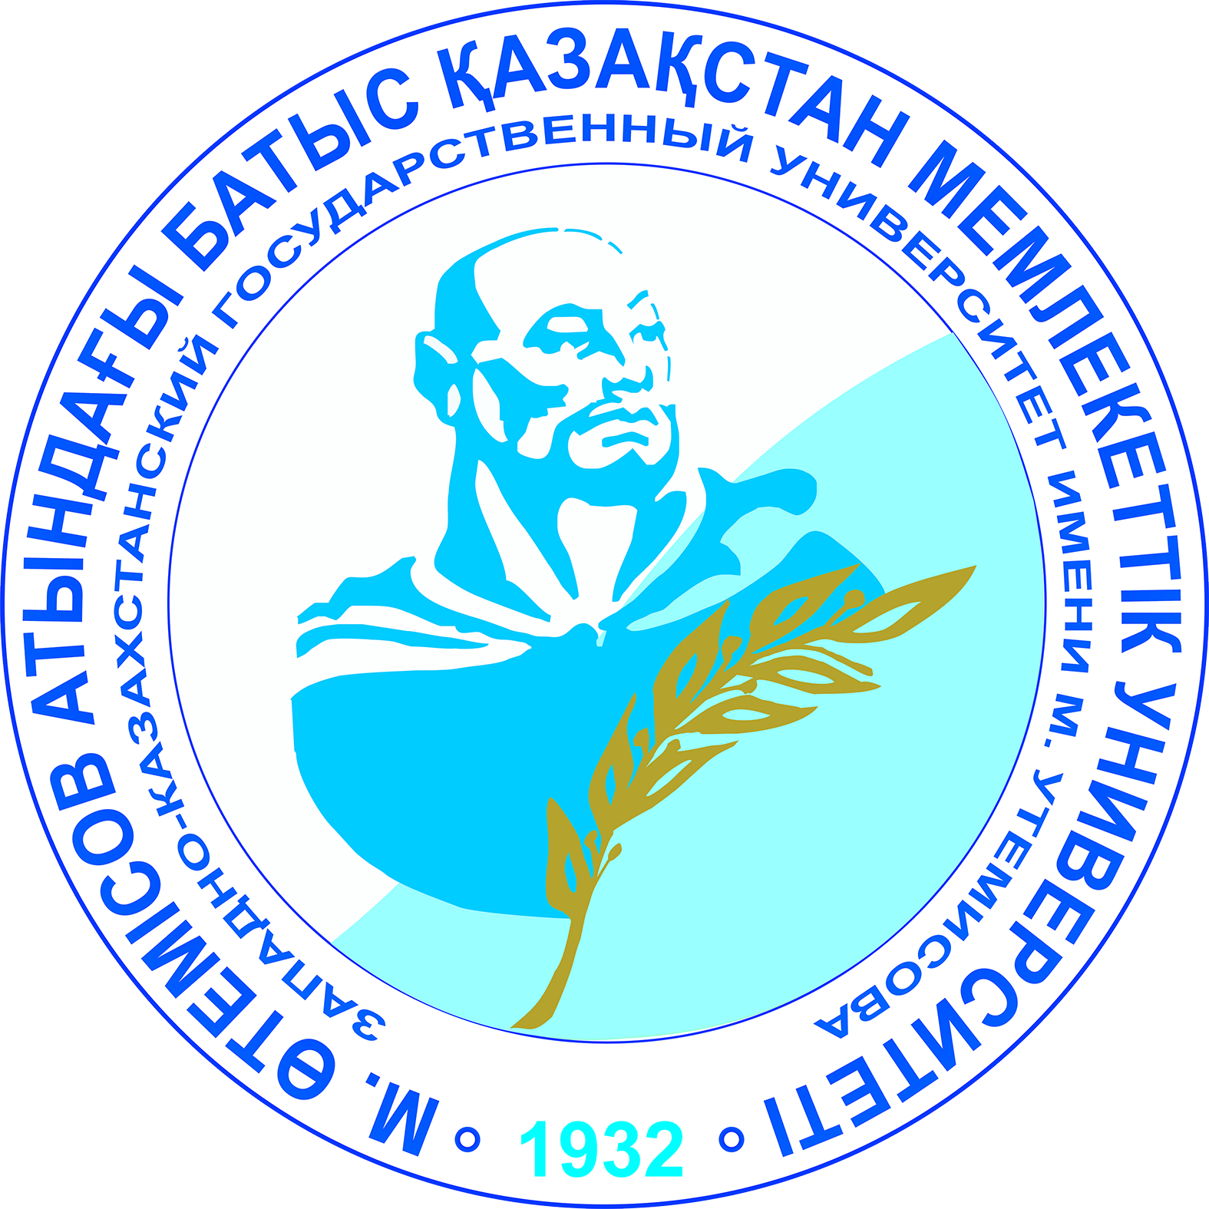


ИНФОРМАЦИОННОЕ ПИСЬМО

Западно-Казахстанский государственный университет имени М.Утемисова 30 марта 2018 года приглашает Вас принять участие в работе Республиканской научно-практической конференции на тему «Сохранение национальной идентичности: теория и казахстанский опыт».

Основные направления работы конференции:
1. Теория национальной идентичности и мировой опыт.
2. Формирование, роль и значение национальной идентичности в развитии независимого Казахстана.
3. Н.А. Назарбаев и казахстанская модель национальной идентичности.
Рабочие языки конференции: казахский и русский.
Для участия в работе конференции необходимо до 20 марта 2018 года представить в оргкомитет следующие документы:
- заявку на участие в конференции по ниже предложенной форме;
- тезисы доклада, оформленной по требованиям.

Образец заявки на участие в конференции
1. | Фамилия, имя, отчество (полностью)
2. | Название организации
3. | Должность, ученая степень и звание
4. | Адрес (с указанием страны, индекса, города, улицы, номер дома и квартиры)
5. | Контактный телефон
6. | Электронная почта (e-mail)
7. | Название статьи
8. | Название направления работы конференции
9. | Форма участия в конференции (очная / заочная)
10. | Необходимость бронирования номера в гостинице (да / нет)
Примечание: Заявка на участие в конференции заполнятся на каждого автора.

Требования к оформлению тезисов докладов
Материалы конференции будут опубликованы в виде научного сборника. Тезисы доклада принимаются в электронном виде объемом не более 5 страниц (включая рисунки, таблицы, список литературы) формата А4. Набор текста осуществляется в редакторе Microsoft World 12 шрифтом Times New Roman (KZ Times New Roman) и 1 (одинарным) междустрочным интервалом. Поля: левое – 30 мм, правое, верхнее и нижнее – 20 мм. В верхнем левом углу указывается УДК, ниже по центру жирным шрифтом – фамилия(-и) и инициал(-ы) автора(-ов), на следующей строке по центру курсивным шрифтом – название организации, города и страны, далее через строку по центру заглавными буквами и жирным шрифтом – название доклада, далее через строку с красной строки – текст тезисов доклада. В тексте тезисов доклада ссылки на источники указанной в списке литературы оформляются в квадратных скобках. Список литературы формируется по мере упоминания в тексте и указывается через строку после основного текста.

Заявка на участие в конференции и тезисы доклада принимаются отдельными файлами на электронную почту оргкомитета ruhanizhangyru_wksu@mail.ru.

Командировочные расходы, связанные с участием в конференции, за счет направляемой стороны.

Адрес и контактный телефон оргкомитета
Республика Казахстан, Западно-Казахстанская область, 090000, г. Уральск, проспект Достык, 162, Западно-Казахстанский государственный университет имени М.Утемисова, учебный корпус № 1, кабинет № 211.
По всем вопросам обращаться к Танзенову Данялу Жупмагамбетовичу по электронной почте ruhanizhangyru_wksu@mail.ru или по телефону: 8(7112) 51-37-82.

ОРГКОМИТЕТ

